北京邮电大学课程设计报告
课 程 设  计 名 称 | 数 据 结 构 |  | 学 院 | 计 算 机 | 指导教师 | 张 海 旸
班 级 | 班内序号 | 学 号 |  | 学生姓名 | 成 绩
2018211306 | 23 | 2018211279 |  | 索政铎
课  程  设  计  内  容 | 城市之间有各种交通工具（汽车、火车和飞机）相连，有些城市之间无法直达，需要途径中转城市。某旅客于某一时刻向系统提出旅行要求。考虑在当前COVID-19疫情环境下，各个城市的风险程度不一样，分为低风险、中风险和高风险三种。系统根据风险评估，为该旅客设计一条符合旅行策略的旅行线路并输出；系统能查询当前时刻旅客所处的地点和状态（停留城市/所在交通工具）。
学 生
课程设计
报 告
（附 页）
课  程  设  计  成  绩  评  定 | 遵照实践教学大纲并根据以下四方面综合评定成绩：  1、课程设计目的任务明确，选题符合教学要求，份量及难易程度  2、团队分工是否恰当与合理  3、综合运用所学知识，提高分析问题、解决问题及实践动手能力的效果  4、是否认真、独立完成属于自己的课程设计内容，课程设计报告是否思路清晰、文字通顺、书写规范  评语:  成绩:  指导教师签名：  2020年7月1日
注：评语要体现每个学生的工作情况，可以加页。
- 实验内容和实验环境描述
- 实验内容
城市之间有各种交通工具（汽车、火车和飞机）相连，有些城市之间无法直达，需要途径中转城市。某旅客于某一时刻向系统提出旅行要求。考虑在当前COVID-19疫情环境下，各个城市的风险程度不一样，分为低风险、中风险和高风险三种。系统根据风险评估，为该旅客设计一条符合旅行策略的旅行线路并输出；系统能查询当前时刻旅客所处的地点和状态（停留城市/所在交通工具）。

- 环境描述
Windows 10 环境PC机；
Microsoft Visual Studio 2019 集成化开发环境；
Qt Creator 4.11.1(Based on Qt 5.14.1) 集成化开发环境；
Qt运行库(Qt 5.14.2 MinGW 32-bit)

- 软件设计
- 数据结构
City类(city.h)：
class City : public QObject
{
public:
City(string name = "", int number = 0, double risk = 0);
string name; //城市名
int number; //城市序号
QPoint pos; //城市在地图上的位置
double risk; //城市风险值
void add_route(); //为该城市添加时刻表(未使用)
vector<class Transport*> everyday_table; //每日时刻表

signals:

};

Tourist类(tourist.h)：
class Tourist
{
public:
Tourist(City* A = nullptr, City* B = nullptr, int limit = 0, int number = 0);
bool enabled; //是否启用
int number; //旅客序号
int status; //旅客状态
int stlimit; //最早出发时间
int limit; //最晚到达时间
void plan_route(int time); //为旅客规划路线
void update_status(int time); //更新旅客信息
City* start; //出发点
City* destination; //目的地
City* nowat; //当前位置
Route plan; //当前规划路径
double risk; //当前旅客所承受的风险值
void dfs(City* at, Route rut, int time); //当前所在位置 路线 当前时间 时间限制

signals:

};

Transport类(transport.h)：
class Transport
{
public:
Transport(class City* A = nullptr, class City* B = nullptr, int st = 0, double risk = 0, int cost = 0);
int transportKind; //载具种类
class City* start; //首发站
class City* destination; //终点站
int start_time; //出发时间
double risk; //风险
int time_cost; //所需时间

signals:

};

Route类(route.h)：
class Route
{
public:
Route();
vector<City*> via;
vector<int> mid_arrive_time;
vector<int> mid_again_time;
int transportKind;
double risk;
int start_time; //出发时间
int time_cost; //下一步到达的时间

signals:

};

- 模块结构
旅行线路设计模块 | city.h | 城市类。保存有基本信息和以此城市为起点的时刻表。用于向旅客类提供统一的处理城市信息的结构。
旅行线路设计模块 | tourist.h | 旅客类。保存有基本信息、更新方法和路径规划的算法。
旅行线路设计模块 | transport.h | 时刻表类。保存有基本信息。用于向城市类提供统一的保存时刻表信息的结构。
旅行线路设计模块 | route.h | 路径类。保存有基本信息和沿途所经城市。用于向旅客类提供统一的保存路径信息的结构。
状态动态查询显示模块 | mymap.h | 地图类。用于实现图形化，保存有通过当前信息绘制城市、旅客、交通工具的方法。用于向主窗口提供统一的更新图形化信息的结构。
主模块和输入输出模块 | mainwindow.h | 主窗口。保存有时间推进、处理输入信息、调用旅客更新、调用地图绘制、显示状态信息的方法。

- 实验结果分析
范例中共计12个城市，64项时刻表。路线规划均准确无误，响应迅速，没有遇到算法实现上明显的问题。具体的测试内容另附。

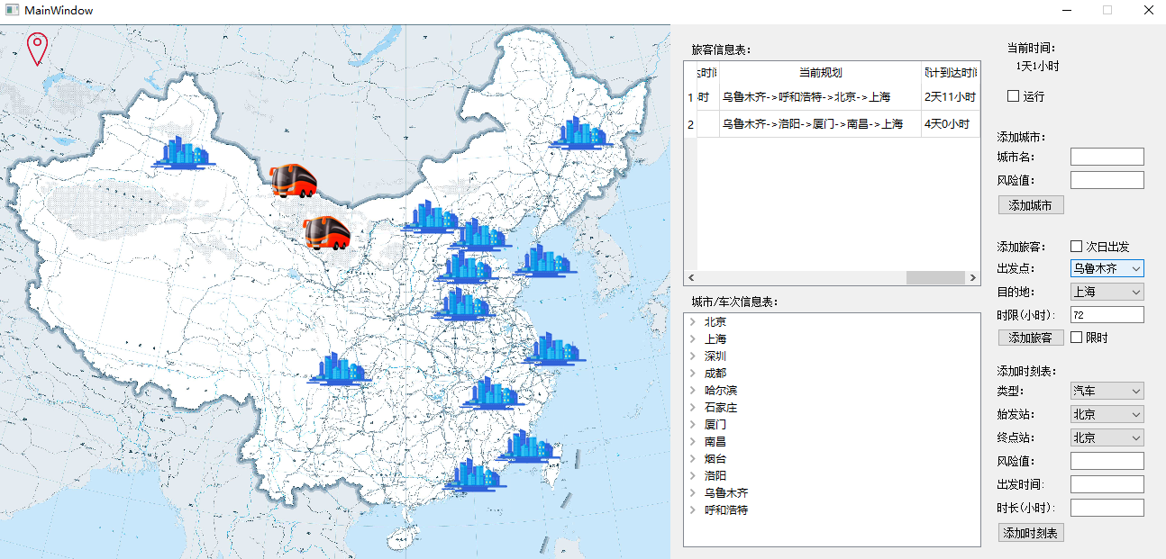
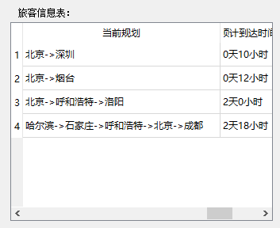

深度优先搜索的方式在时刻表经常发生改变时相较于使用Dijkstra算法计算城市间的最短路径实现起来更为简单，可扩展性更强。但在时刻表较为稳定的情况下，时间复杂度更高。但没有明显的问题。

- 设计的改进
由于一开始并没有开始计划使用图形化界面，只是使用控制台形式进行了核心的程序设计，但在将程序移植到Qt时发现，部分设计并没有很好地面向对象，例如参数传递时没有使用指针或引用的方式，导致了许多频繁而不必要拷贝。Qt中自带的QString等与标准库中不同，在设计过程中也添加了很多这方面繁琐的转换。
通过这次课程设计，我深刻感受到了软件工程中程序初期需求分析和概要设计过程中进行规划的重要性和必要性，真正的代码内容实现起来反而不是特别复杂。

- 实验总结和心得体会
本次实验总计花费4~5周、每周1~2天时间完成。总体而言设计比较顺利，问题的核心与数据结构课程中内容联系紧密。
通过这次实验，我更加深入地复习和理解了Dijkstra最短路径算法、深度优先搜索。
除此之外，在这次课程设计中也遇到了很多问题，例如设计开始时不知道实现图形化界面有哪些高效的工具，因而我还花费了一些时间学习Qt这一现代化的用户图形界面开发程序，理解了信号与槽这一设计模式。总体上我在课程设计中收获颇丰。
非常感谢老师的课程设计！

